«Дидактическая игра как средство развития мелкой моторики»

Мелкая моторика — это скоординированные действия кистей и пальцев рук, которые выполняются в совокупности с нервной, костной, зрительной и мышечной системами.
Учёные доказали, что развитие руки находится в тесной связи с развитием речи и мышления ребёнка, поэтому мелкой моторикой необходимо заниматься с самого рождения малыша
В своей работе использую дидактическую игру «Выложи узор по образцу», которую изготовила сама. Она способствует развитию мелкой моторики рук, логике, так же в ходе игры идет закрепление названия цветов.

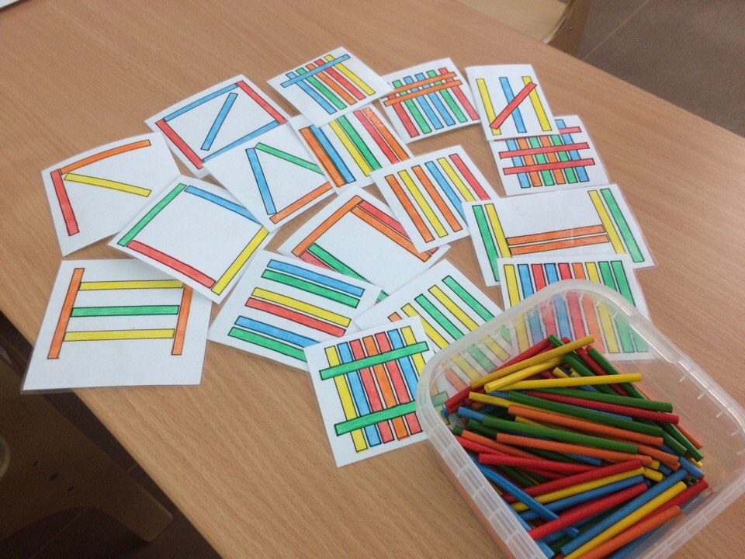
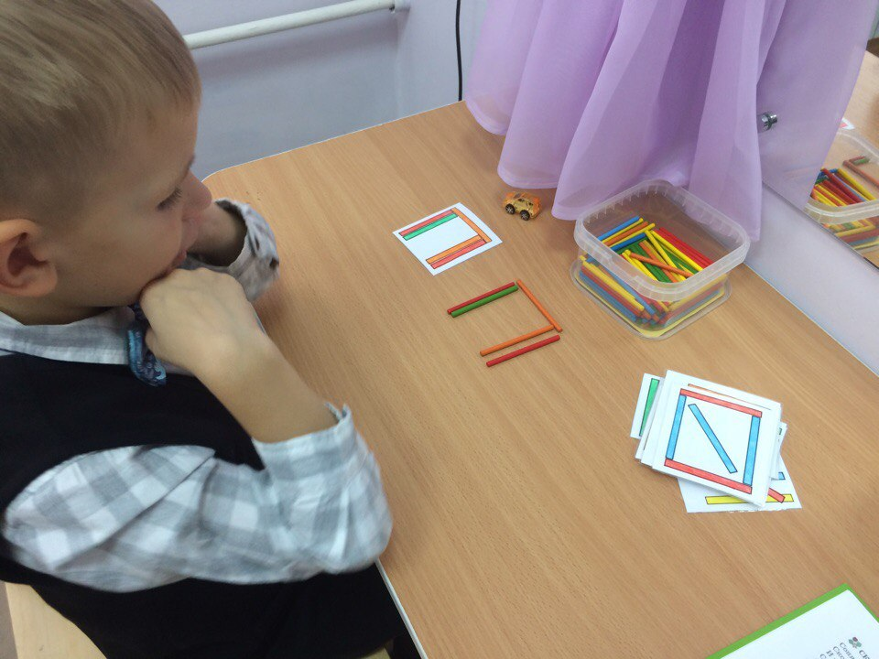

«Ум ребенка – на кончиках его пальцев»
В.А. Сухомлинский, педагог

